Space invaders

***Plan programu, opis podstawowych klas, funkcji, interakcji między obiektami***

1.Gra

2.Klasy i metody

• Statek kosmiczny (gracz)

Gracz może się poruszać w granicach okienka gry i jest w tym sensie ograniczony. Naciskając przycisk „Space” statek gracza strzela z broni. Kula ma określoną prędkość i znika po wyjściu za granicy okienka lub po trafieniu w inny statek kosmiczny.

Metody:

1. Poruszanie się wlewo lub wprawo (w zależności od tego jaki klawisz jest wciśnięty)

2. Strzał

3. Możliwość raz na kilka sekund zablokować atak innego statku kosmicznego

4. Śmierć statku

• Specjalny statek kosmiczny (daje dodatkowe punkty)

Statek, który się pojawia kilka razy podczas jednej rundy. Jeśli graczu uda się trafić ten statek, to dostanie kilkaset dodatkowych punktów.

Metody:

1. Tylko bardzo szybkie poruszanie się z jednego rogu okienka w kierunku przeciwnego rogu.

• Statek kosmiczny (przeciwnicy)

Statki o różnych kolorach oraz kształtach. Na początku każdej rundy pojawiają się u góry okienka gry i powoli poruszają się w kierunku gracza. Im mniej statków tym większa jest ich prędkość. Ostatni statek będzie się poruszał najszybciej.

Metody

1. Poruszanie się na ekranie komputera w prawo, w lewo i w dół.

2. Strzał (ewentualnie)

3. Śmierć

3.Interakcje

• Gracz a inne statki kosmiczne

Po trafieniu kulą statek kosmiczny przeciwnika eksploduje, a gracz dostaje określoną ilość punktów. Aby przejść do następnej rundy konieczne jest zniszczenie wszystkich statków kosmicznych. Jeśli jednak chociażby jeden wrogi statek przekroczy pewną granicę na ekranie gracz traci jedno z trzech żyć, kilkaset punktów i przechodzi do następnej rundy. Jeśli było to ostatnie życie – gracz przegrywa.

• Statki wrogie a tarcza

Przewiduję możliwość innych statków strzelać do gracza. Jeśli tarcza jest aktywna, to obrażenia będą zablokowane.

Co zostało zrealizowane

Jedyne, co nie zostało zrealizowane w projekcie to tarcza, pozwalająca na blokowanie obrażeń. Nie był to zły pomysł, ale biorąc pod uwagę tempo gry postanowiłem zrezygnować z tej funkcjonalności.

Co zmieniłem

Szybkość poruszania się statków kosmicznych teraz zależy zarówno jak od liczby wrogich statków na ekranie, tak i od numeru poziomu gry. To znaczy, że im wyższy jest poziom, tym szybciej poruszają się WSZYSTKIE statki od samego początku rundy. Niszczenie statków dodatkowo zwiększa ich szybkość.

Dodałem możliwość zawieszenie gry poprzez naciskanie klawiszu „Esc”.

Kilka rzutów ekranu:

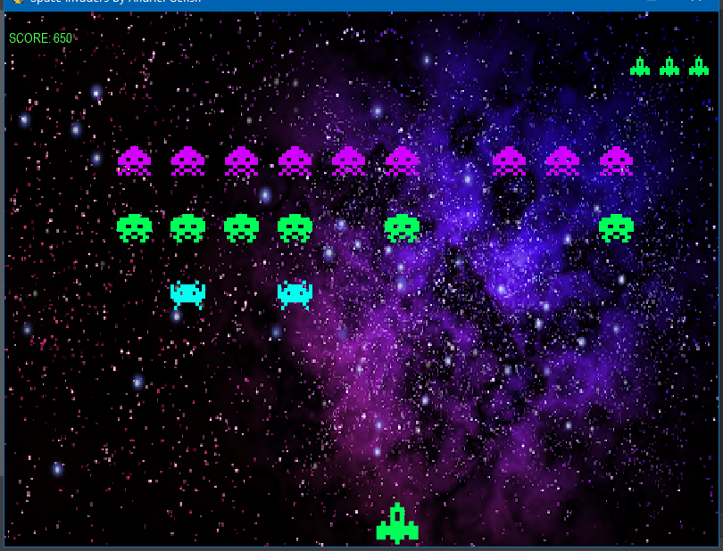

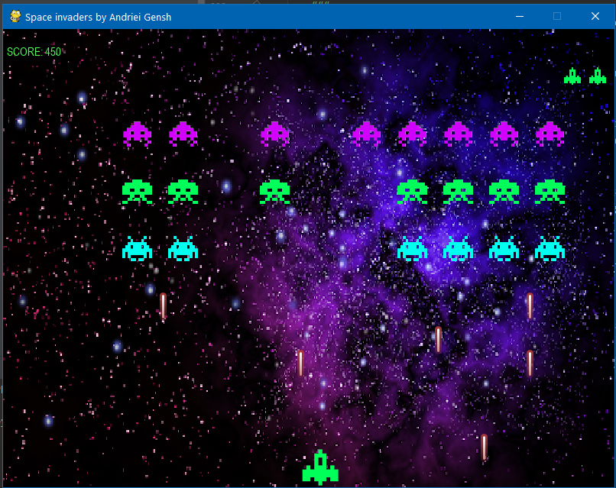

Problemy w trakcie robienia projektu

Największym problemem na samym początku było zrozumieć, jak poprawnie zaimplementować zachowanie każdego elementu gry tak, aby co kilka sekund nie pojawiał się komunikat o błędzie. Ale chyba najtrudniejsze było tworzenie klasy EnemyGroup dziedziczącej po Sprite.Group, bo nic nie działało tak, jak planowałem.